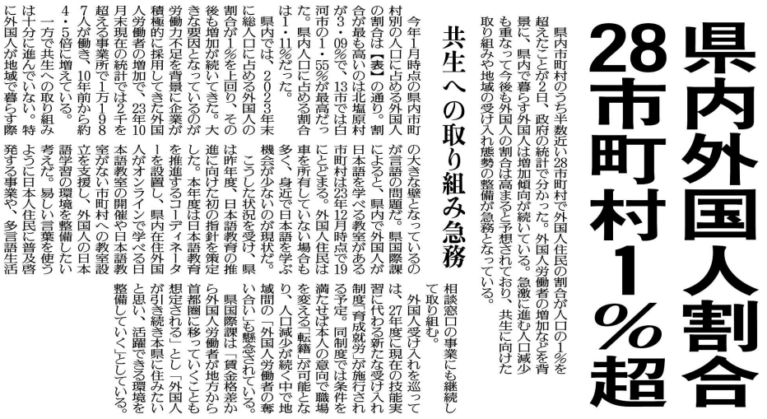
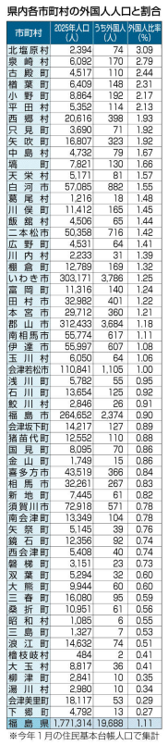

県内人口における外国人割合の増加が続いている大きな要因は何ですか？

外国人割合の増加に伴い、どのようなことが問題となり、懸念されていますか？
県の現状への対応策や関連記事も踏まえ、あなたの感じたことをまとめてみましょう。
㉝

▲11月3日 福島民友新聞掲載
※グラフ、関連記事を別シートで発信しています

